**Конспект уроку**

**інтегрованого курсу «Громадянська освіта»**

**у 10 класі**

**Підготувала**

**вчитель громадянської освіти**

**Хлыбодарывського НВК**

**Панасюк Г.В.**

**Тема:** Толерантність та інклюзія на шляху до суспільства рівних можливостей

**Мета:** ознайомити учнів з поняттям «толерантність» та «інклюзія»,  
сформувати толерантне ставлення та почуття соціальної підтримки до людей з особливими потребами, формувати соціальні та полікультурні компетентності школярів, вміння аналізувати, висловлювати власну думку,застосовувати набуті знання та досвід в конкретних ситуаціях; сприяти формуван­ню активної життєвої позиції, вихованню толерантності, взаємоповаги.

**Тип уроку:** комбінований

**Перебіг уроку**

**І. Організаційний момент.**

**ІІ. Актуалізація опорних знань.**

**Перевіримо д\з**

**Стереотип, забобон чи дискримінація ( 1 трердження – 0,5 б =5б)**

1. Якщо людині перебіжить дорогу чорна - на цю людину чекає нещастя З
2. Повні люди - привітні. С
3. Хворий на СНІД – мені не друг. Д
4. Усі мусульмани терористи С
5. Не можна нічого передавати через поріг іншій людині, бо посваритеся З
6. Якщо у тебе інше віросповідання, ми з тобою спілкуватися не будемо. Д
7. Усі українці люблять сало. С
8. Я не сидітиму з тобою за однією партою бо ти єврейської національності. Д
9. Не можна переступати через дитину, що лежить, бо вона не виросте З
10. Усі люди без постійного місця проживання – недосвідчені**. С**

**ІІІ. Мотивація навчальної діяльності**

*Перегляд відео «Про Діму»*

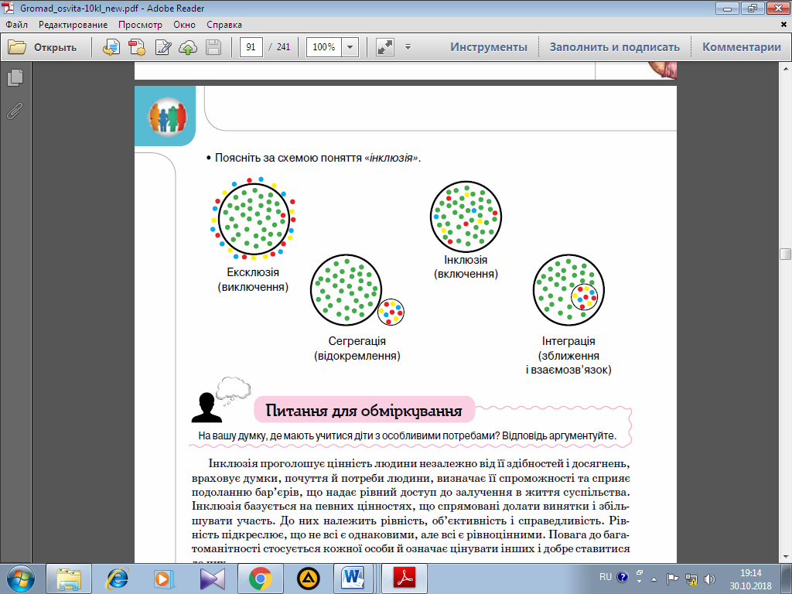 **Розгляньте зображення. Висловіть свої думки.**

**ІV. Вивчення нового навчального матеріалу**

**Протидією дискримінації є толерантність — моральна якість, що виявляється в повазі інтересів, почуттів, звичок інших людей.** Це терпиме ставлення до думок, що не збігаються з власними, позиціями, віруваннями, терпимість до критики, до поведінки інших. Вона передбачає захист й обґрунтування власної позиції. 1995 р. ЮНЕСКО зробила спробу сформулювати офіційне значення толерантності в «Декларації принципів толерантності». Серед іншого, у цьому вичерпному документі толерантність означає «повагу, прийняття та поцінування розмаїття світових культур, форм самовираження й способів виявлення людського єства… Толерантність є гармонія в різноманітності». Толерантність натомість передбачає прихильність, готовність до діалогу та співпраці. Для толерантності вирішальним є розуміння поглядів, звичок, почуттів, відмінних від власних. Толерантність є обов’язковим принципом будь-якого демократичного суспільства та соціальної держави, адже це взаємоповага через взаєморозуміння. Вона необхідна для мирного існування в усьому світі. Недарма основні релігії світу приділяють велику увагу толерантності.

Толерантність є необхідною умовою досягнення гармонії в суспільстві. Без

неї неможливо досягти високих позитивних взаємовідносин на всіх рівнях особистого, соціального та політичного життя і всередині країни, і в системі міжнародних відносин. Просуванню ідей соціальної рівності, вихованню позитивного ставлення до тих, хто «відрізняється», сприяє *інклюзивний підхід.*

**Інклюзія — це політика і процес, що передбачає збільшення ступеня участі та отримання більших можливостей у соціальному житті й навчанні для всіх**

**людей незалежно від фізіологічних чи психологічних особливостей.** Інклюзія сприяє пошуку найкращих способів сприйняття людської різноманітності, вона вчить приймати відмінності з позитивної точки зору. Такий підхід виключає будь-яку дискримінацію, що забезпечує однакове ставлення до всіх людей, але створює спеціальні умови для людей з особливими потребами.

Інклюзія проголошує цінність людини незалежно від її здібностей і досягнень, враховує думки, почуття й потреби людини, визначає її спроможності та сприяє подоланню бар’єрів, що надає рівний доступ до залучення в життя суспільства.

**Робота в групах**

**Інформаційна картка №1 Толерантність**

У перекладі з латинської *толерантність* означає «терпіння».

Це слово в медицині позначає здатність організму переносити вплив тих чи інших чинників. У суспільстві толерантність означає терпимість до інших думок, поглядів, традицій.

Життя суспільства, як і життя окремої людини, ґрунтується на впливі ідей, поглядів, теорій. За часи історії людства їх промайнуло чимало. Вони оволодівали розумом людей на більший чи менший термін. Деякі з них закликали до барикад, призводили до війн, ставали підставою для створення «образу ворога» з іншого народу.

Але з розвитком суспільства до людей прийшло розуміння, що Земля не є надто великою, вона – наш спільний дім, всі люди в якому – сусіди. А для того, щоб людство успішно розвивалося, треба знаходити спільну мову. У безмежному морі різноманітних культур, релігій, думок, ідей, що належать людям різних країн на планеті, на допомогу має прийти «рятувальне коло» толерантності. Ще у ХVIII ст. французький філософ-просвітитель Франсуа-Марі Вольтер сказав свою знамениту фразу: «Ваша думка для мене глибоко ворожа, але за Ваше право висловити її я готовий віддати своє життя».

Толерантність – це повага, сприйняття та розуміння багатого різноманіття культур нашого світу, форм самовираження та самовиявлення людської особистості. Формуванню толерантності сприяють знання, відкритість, спілкування та свобода думки, совісті й переконань. Також толерантність – це єдність у різноманітті, те, що переходу від війни до культури миру. Для громадян це, передусім, активна позиція, що формується на основі визнання універсальних прав та основних свобод людини.

Сьогодні толерантність – яскравий показник ступеню демократичності кожної держави й одна з умов її розвитку. Політична толерантність є основою для плідних міжнародних відносин.

Для того, щоб досягти успіху у власному житті, не витрачати сил на конфлікти, «побутові війни», кожному доцільно сформувати у собі толерантність як рису характеру. Для цього необхідно:

* бути готовими до того, що всі люди різні – не кращі й гірші, а просто різні;
* навчитися сприймати людей такими, якими вони є, не намагаючись змінити в них те, що нам не подобається;
* цінувати в кожній людині особистість і поважати її думки, почуття, переконання незалежно від того, чи збігаються вони з нашими;
* зберігати «власне обличчя», знайти себе і за будь-яких обставин залишатися собою.

Понад 12 років 16 листопада світ святкує Міжнародний день толерантності. Цей День був проголошений Декларацією принципів толерантності, затвердженою  у 1995 році на 28 Генеральній конференції ЮНЕСКО. У статті 6 Декларації зазначено: «з метою мобілізації громадськості, звернення уваги на небезпеки, приховані у нетерпимості, зміцнення прихильності і активізації дій на підтримку поширення ідей толерантності і виховання у її дусі ми урочисто проголошуємо 16 листопада міжнародним днем, присвяченим толерантності, що відзначається щорічно». Цього дня за традицією у різних країнах світу проводяться акції, спрямовані проти екстремізму, різноманітних форм дискримінації та проявів нетерпимості.

***Складіть власну хмару думок зі словом ≪толерантність≫.***

***Вправа «зроби крок назустріч»***

Виберіть картку, на якій зазначена певна соціальна роль. Не показуйте свої картки один одному. Розташуйтеся в одну лінію, як на «старті», і рухайтеся вперед, якщо вважаєте це за потрібне у певній ситуації. Дотримуйтеся тиші й уникайте будь-яких реплік і коментарів під час вправи.

Для кращого розуміння, заплющіть очі та спробуйте уявити, як виглядає та почувається людина, роль якої ви отримали. Поміркуйте, яким могло бути ваше дитинство: в якому будинку ви народилися, в які ігри грали, чим захоплювалися? Яким може бути ваше повсякденне життя сьогодні? Уявіть себе у вашій школі, як проходить ваш звичайний навчальний день, які у вас стосунки з однокласниками та вчителями упродовж останнього часу?

Кожного разу, коли хтось із вас може ствердно відповісти на зачитане висловлювання, зробіть крок уперед. Не поспішайте, проаналізуйте власне розташування у просторі стосовно інших. Запам’ятайте місце, де ви стояли перед початком вправи, та порівняйте з тим, на якому Ви опинилися внаслідок «кроків назустріч».

Ролі, які отримують учні:

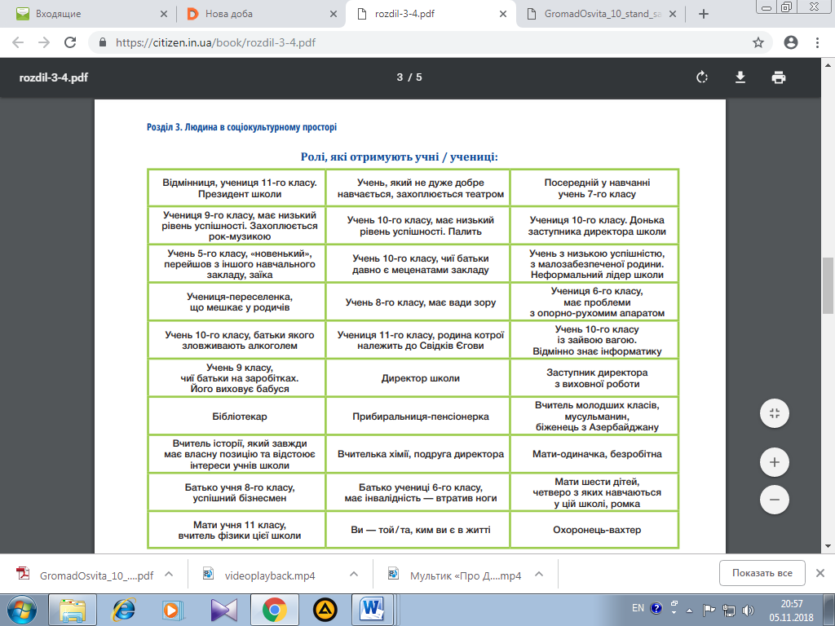

**СИТУАЦІЇ, ЯКІ ЗАЧИТУЄ ВЧИТЕЛЬ**

1. Ви ніколи не відчували дискримінації через власне походження, через те, ким ви є.

2. Ви завжди відчуваєте себе в безпеці на території школи.

3. Ви можете вільно висловлювати свою думку і впевнені, що її почують.

4. З вами завжди радяться стосовно прийняття рішень, важливих для життя і роботи школи.

5. Вам довіряють і дозволяють виконувати важливі для навчального закладу і для вас справи.

6. Ви можете відкрито критикувати дії оточуючих без негативних наслідків.

7. Ви впевнені, що при виникненні конфліктної ситуації або інших проблем, ваші права будуть захищені, незалежно від Вашого статусу.

8. Ви знаєте свої права і впевнено ними користуєтеся.

9. Під час навчально-виховного процесу ваша думки та потреби беруться до уваги.

10. Стосовно вас ніколи не допускалось приниження, нетактовна поведінка, крик тощо.

11. Ви завжди можете відстояти свої права.

12. Ви обізнані зі своїми правами та обов’язками під час навчально-виховного процесу.

13. Ви маєте всі можливості для самореалізації.

14. Ваше право на приватність ніколи не порушувалось на території навчального закладу.

15. При потребі, ви можете у зручній для вас формі отримати інформацію про права людини.

16. Ви поінформовані про усі рішення, які приймає керівництво закладу.

17. Рада школи безумовно розгляне ваше звернення та прийме рішення.

18. У вас не буде ніяких перешкод для того, щоб стати членом ради школи.

*Чи легко було виконувати свої ролі? Чому?*

*Які відчуття виникали при просуванні вперед чи коли ви залишалися на місці?*

*У який момент ви помітили, що хтось значно відстає?*

*Які відчуття виникли, коли ви почали значно відставати?*

*Чи відображає вправа реальні ситуації життя шкільної спільноти?*

*Які категорії у вашому оточенні (родина, місцева спільнота) є найбільш «вразливими» щодо реалізації / порушення їхніх прав?*

**Гра** «Яблуко»

***Наочно демонструє нищівні наслідки нетолерантності, зневаги та булінгу, вчить дітей усвідомлювати наслідки своїх дій.***

Вчитель показує гарне яблуко та просить групу описати його — форму, колір. Тоді дістає схоже яблуко. Перше — передає групі з проханням дбайливо передавати його класом, при цьому усміхатися, говорити добрі слова один одному. Після цього тренер передає класом друге яблуко і просить робити все навпаки. Можна, за бажання, жбурляти та різати яблуко, писати всякі дурниці на поверхні, глузувати з нього, колоти іншими предметами.

**Рефлексія**:

* Яке з яблук ви б хотіли скуштувати та чому? Чим відрізняються тепер два яблука? Чому одне з них перетворилося на сміття?
* Скільки може «жити» яблуко, з яким обійшлися добре? Скільки «живе» понищене?
* Як ця ситуація схожа на ситуації з реального життя? Чи ми так вчиняємо з людьми? Коли саме та чому так відбувається?

**Інформаційна картка №2**

Інклюзивна освіта - це система освітніх послуг, що ґрунтується на принципі забезпечення основного права дітей на освіту та права здобувати її за місцем проживання, що передбачає навчання дитини з особливими освітніми потребами в умовах загальноосвітнього закладу.  
При визначенні сутності інклюзії, важливо звернути увагу на чотири елементи, які ілюструють її характерні особливості.  
Інклюзія – це процес. Постійний пошук ефективніших шляхів задоволення індивідуальних потреб усіх дітей. У цьому випадку відмінності розглядаються як позитивне явище, яке стимулює навчання дітей та дорослих.  
Інклюзія пов’язана з визначенням перешкод та їх подоланням. Відповідно, вона включає проведення комплексної оцінки, збір інформації з різноманітних джерел для розробки індивідуального плану розвитку та реалізації його на практиці.  
Інклюзія передбачає присутність, участь та досягнення. «Присутність» в цьому контексті розглядається як надання можливості навчатися в закладі освіти та пристосування, необхідні для цього; «участь» розглядається як позитивний досвід, який набуває учень у процесі навчання; «досягнення» розглядається як комплексний результат навчання упродовж навчального року, а не лише результати тестів та екзаменів.  
Інклюзія передбачає певний наголос на ті групи учнів, які підлягають «ризику» виключення або обмеження в навчанні. Це визначає моральну відповідальність перед такими «групами ризику» та гарантування їм можливості участі в освітньому процесі.  
Отже, ідеологія інклюзивної освіти спрямована на надання кожній дитині, всім відособленим і вразливим групам можливостей для результативного навчання.  
**Інформаційна картка №3**

Україна — шоста в загальнокомандному заліку Паралімпіади-2018 Українці на зимових Паралімпійських іграх у південнокорейському Пхьончхані — 22 медалі і шосте командне місце. Всі нагороди — 7 золотих, 7 срібних і 8 бронзових — наші спортсмени здобули у двох видах спорту: 14 — у біатлоні, 8 — у лижних перегонах. «Такі діти, як тільки опустять руки — нічого не отримають від життя. А якщо піднімуться, скажуть собі та усім навколо "я — людина, і хочу бути, як всі", то й житимуть повноцінно, досягатимуть великих результатів», — заявив 21-річний призер збірної України на паралімпійських іграх у Пхьончхані Олександр Казік. Олександр — повністю незрячий спортсмен. На дистанції його супроводжував інший спортсмен-гайд.

Незламний духом: інвалід АТО втратив стопи і кисті рук на фронті, а тепер візьме участь у марафоні на 5 км в США Киянин Вадим Свириденко — справжній герой. На фронті під час дебальцевських подій він втратив кисті рук та стопи, але це не зламало українця. Тепер 43-річний учасник Української асоціації інвалідів АТО планує пробігти 5 км на марафоні у США. Своїм прикладом Вадим показав українцям: Ми не здаємося. Нас не зламати!

**Вправа учень з інвалідністю в моєму класі»**

**Моделює реальну ситуацію та навчає підлітків самостійно шукати вирішення для труднощів, що типово виникають, розвиває більш позитивне ставлення до учнів з інвалідністю.**

*«Мені вісім років. Коли я народився, то бачив не лише своїх батьків, а й безліч лікарів. Ото довелося всім їм побігати, щоб я таки вижив! Але життя в мене не зовсім таке, як в однолітків. Я не можу ходити, бігати, вилазити на дерева, стрибати з гойдалки і ще сотню речей, які запросто вміють робити інші. Я дуже швидко втомлююсь і часто хворію на застуду. А ще, хоч я і їм самостійно, та це не дуже привабливе видовище, адже я не завжди потрапляю в рот з першої спроби. А коли доїдаю, страва вже холодна.*

*Ще я рідко дивлюся в дзеркало, щоб не бачити, який я потворний. Так, мені навіть говорили це сусідські діти, коли батьки вивозили мене на прогулянку. Зрештою, і вони звикли. Але справжня мука почалася минулого року, коли я пішов до школи. Читати та писати я навчився задовго до першого вересня. Проте в класі це потрібно було робити надто швидко, а я не завжди розумів, чого хоче від мене вчителька.*

*Коли мені хотілося в туалет, я не знав, що робити, бо мій візок не заїжджав до туалету, тому мама одягає на мене підгузок, яким я вже давно не користувався. На перервах я сидів у класі та спостерігав, як бігають мої однокласники. Зі мною не хотіли спілкуватися. До їдальні я також не ходив. Зрештою, після уроків я відчував страшенну втому і ще більшу самотність, ніж коли я був сам удома».*

Слід уявити, що такий учень з’явився у вашому класі. Що ви будете робити, говорити, як поведетеся на уроці, на перерві? Перша група виступає від імені однокласників такого учня, друга — від імені батьків інших дітей, а третя — від учителів. Ще одна група моделює ситуацію від імені хлопця з інвалідністю.

Групи записують ймовірні труднощі, що можуть виникнути, та як їх можна вирішувати. На це відведено п’ять хвилин. Після цього по черзі презентують свої командні напрацювання.

**V. Закріплення вивченого матеріалу**

Інклюзія базується на певних цінностях, що спрямовані долати винятки і збільшувати участь. До них належить рівність, об’єктивність і справедливість. Рівність підкреслює, що не всі є однаковими, але всі є рівноцінними. Повага до багатоманітності стосується кожної особи й означає цінувати інших і добре ставитися до них.

На вашу думку, де мають учитися діти з особливими потребами? Відповідь аргументуйте

Проаналізуйте проблеми, з якими люди з інвалідністю стикаються у повсякденному житті вашої школи, громади.

Яким чином ви особисто можете сприяти інклюзії осіб з інвалідністю у життя місцевої спільноти? Складіть перелік добрих справ.

***Розгляньте малюнки і поміркуйте***: з якими ще труднощами можуть зіткнутися люди з інвалідністю у нашому середовищі? Складіть список таких проблем.

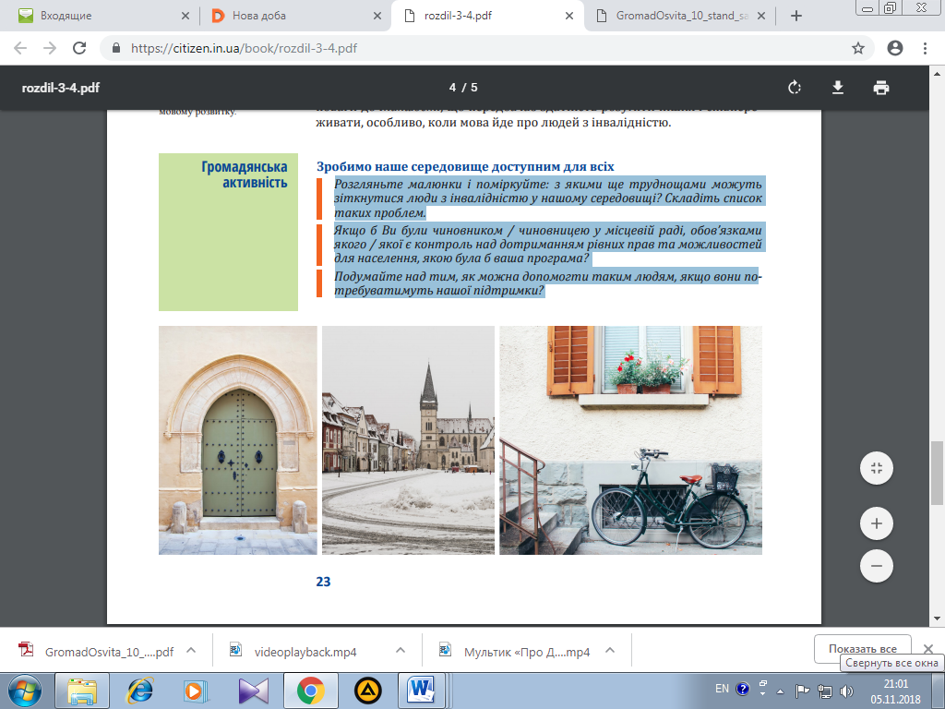

**VІ.Рефлексія**

Вправа «Продовжи речення»

Сьогодні на уроці я …

**VІІ.Підсумок уроку.**

Оцінювання роботи на уроці.

5б – д/з

робота в групі – 2б;

хмара толерантності -1 б – за участь у формуванні

Вправа «Крок на зустріч» - 2б

Гра «Яблуко» -1б

Вправа «Учень з інвалідністю в моєму класі» – 1б

**VІІІ.** Домашнє **з**авдання

Опрацювати параграф підручника.

Якщо б Ви були чиновником / чиновницею у місцевій раді, обов’язками якого / якої є контроль над дотриманням рівних прав та можливостей для населення, якою була б ваша програма? Подумайте над тим, як можна допомогти людям з обмеженими можливостями. Розробіть план «Усі рівні»